**OBSERVACIONES 10/04/25**

**1.- En la subida de datos se nota que cuando los nombres o apellidos tienen apostrofe los está pintando de rojo cuando no debería, debe estar en verde. (ok)**

**- Además se nota que lo está colocando con doble apostrofe cuando debería ser solo 1 como esta en el archivo. (ok)**

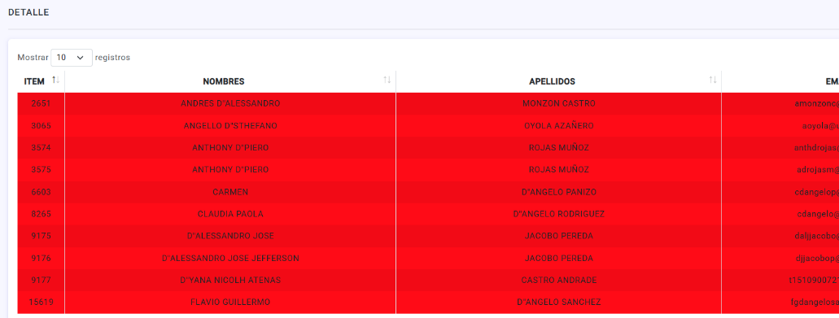**- La idea es que cuando se suban los datos de un archivo en un primer momento todos los registros sean pintados de verde y cuando se suben datos de otro archivo esos registros pintarlos de rojo para poder saber que son los últimos registros nuevos que se subieron. (ok)**

**2.- En los peyorativos cuando elimino o desactivo un registro, no hay manera de poder activarlo o cambiar el estado.(ok)**

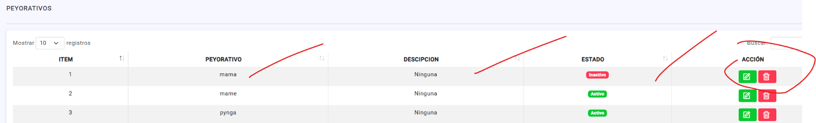

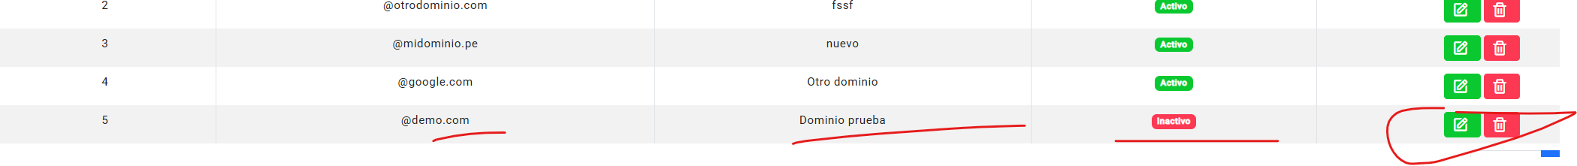**3.- En el dominio cuando elimino o desactivo un registro, no hay manera de poder activarlo o cambiar el estado. (ok)**

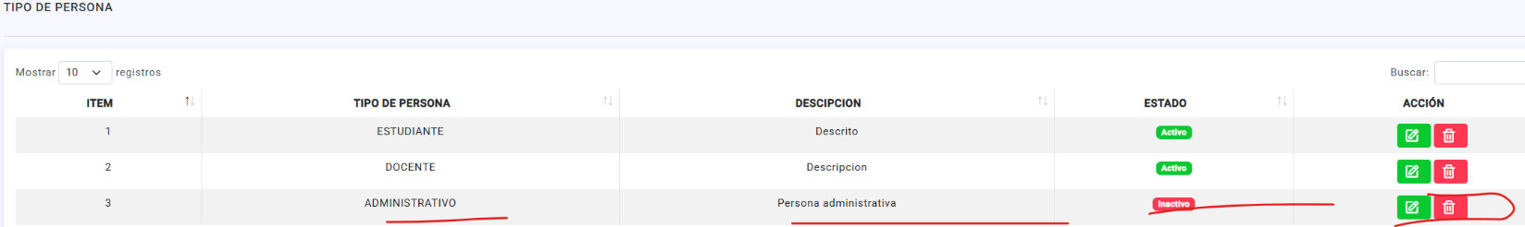**4.- En el tipo de persona lo mismo. (ok)**

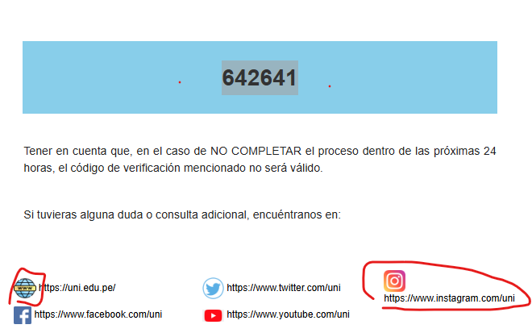**5.- En el mensaje que llegar al correo cuando se intenta restablecer la contraseña, el icono web cambiarlo por otro que sea mejor tal vez que sea todo de negro y en el Instagram hacer que el texto no haga salto de línea que este al costado de su icono como los otros.(los enlaces de las redes sociales suelen ser grandes, se recomeienda usar acortadores)**

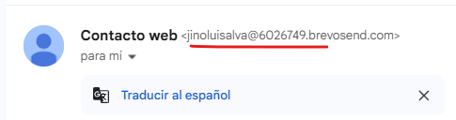**6.- Se necesita cambiar el correo de envió del código de validación**

**7.- En los usuarios con cuentas existentes está haciendo mal la operación, lo que se debe hacer es lo siguiente:**

**- Agregar una columna más llamada (USUARIO, en el cual se tiene que mostrar el nombre completo de ese usuario existente) después de la columna CORREO CREADO/EXISTENTE. Separar el correo de los nombres tal como se indica en la imagen y quitar los paréntesis.(ok)**

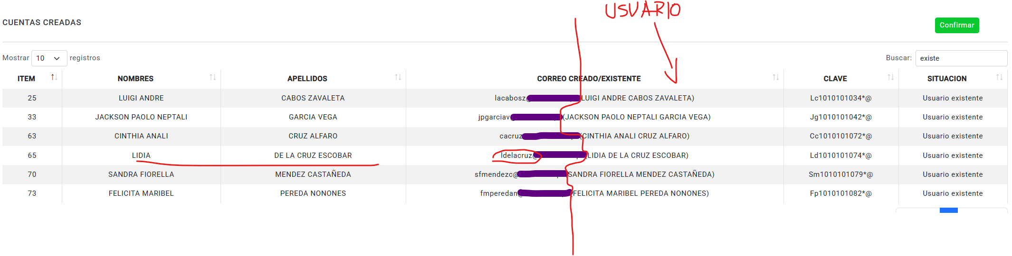**-Los existentes para los usuarios con apellidos compuestos los está generando nuevamente cuando si es un existente no debería generar un nuevo correo sino traer el correo que ya existe. Verificar y corregir. Por ejemplo, de la imagen el usuario LIDIA DE LA CRUZ ESCOBAR, se puede observar que el correo es ldelacruz@...., cuando en base de datos su correo existente es lidelacruze@......(ok)**

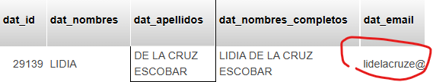

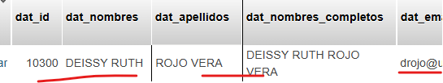**Este es otro ejemplo que no lo está tomando. En base de datos ya hay un usuario con los nombres DEISSY RUTH ROJO VERA, sin embargo, en el archivo que se sube para generar las cuentas también está por lo tanto debería traerlo como existente y no lo está haciendo. REVISAR. Tener en cuenta que el archivo es el de los 94 registros.(ok)**

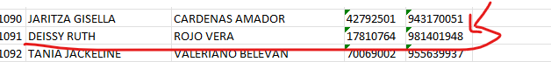

**Aquí otro ejemplo que no lo está tomando. En base de datos ya hay un usuario con los nombres JAIME EDGAR VALENCIA VILCA, sin embargo, en el archivo que se sube para generar las cuentas también está por lo tanto debería traerlo como existente y no lo está haciendo. REVISAR.(ok)**

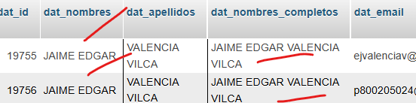

**ARCHIVO EXCEL**

**8.- Del archivo de los 94 registros estos son los que muestran existentes al cargarlo en el sistema. Solo 6 registros existentes. DEBERIAN MOSTRAR 8 REGISTROS EXISTENTES.(ok)**

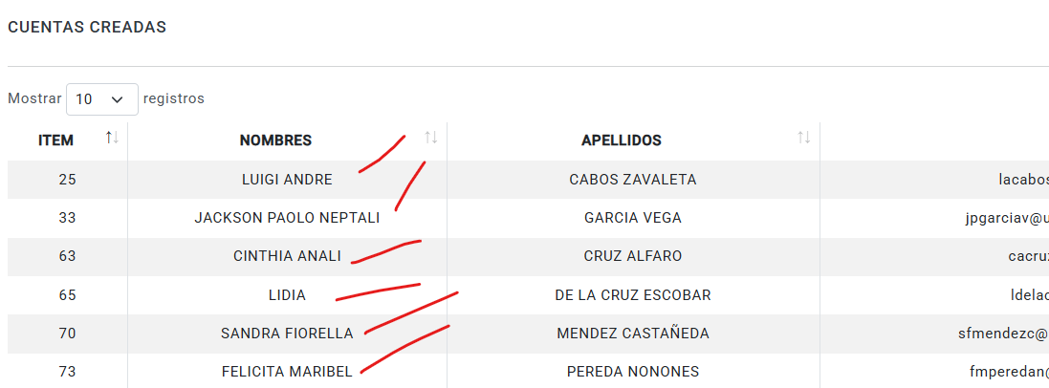

**Y revisando en base de datos registro por registro con el archivo Excel deberían ser 8 existentes en base a los ejemplos que mencione arriba.**

**ARCHIVO EXCEL QUE SE SUBE. 8 REGISTROS EXISTENTES DEBERIAN SER.(ok)**

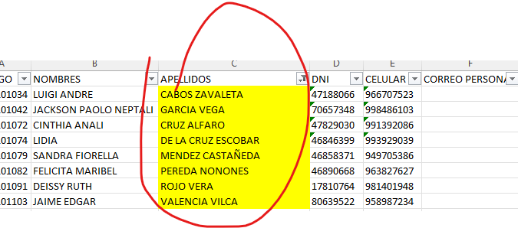

**De este mismo caso en los reportes si está saliendo correcto la cantidad de existentes que son 8 registros. Solo se necesita hacer los siguientes cambios:**

* **En el correo institucional no debe mostrar los nombres como se muestran, solo debe estar el correo generado, los nombres solo se debe visualizar en pantalla del sistema como indique en la imagen de arriba.(ok)**

**Para esos correos existente generarles también una contraseña con la misma estructura de las otras cuentas (Primera letra en Mayúscula del primer Nombre + Primera letra en minúscula del apellido paterno + código + *@) y que se muestre tanto en pantalla del sistema como en los reportes EXCEL Y PDF.(ok)**

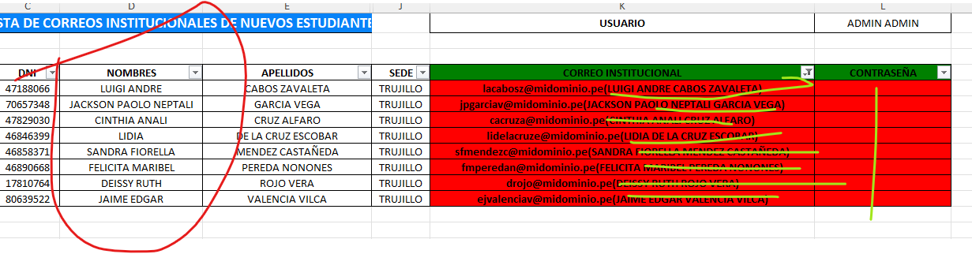

**En el PDF TAMBIEN DEBE MOSTRARSE LA CONTRASEÑA GENERADA PARA LOS USUARIOS EXISTENTES.(ok)**

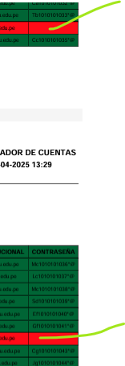

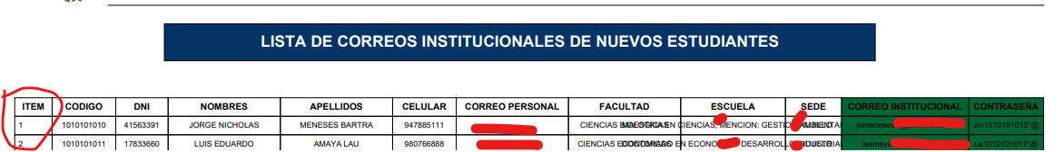**9.- En el REPORTE PDF de las cuentas generadas, la columna ITEM centrarla.(ok)**

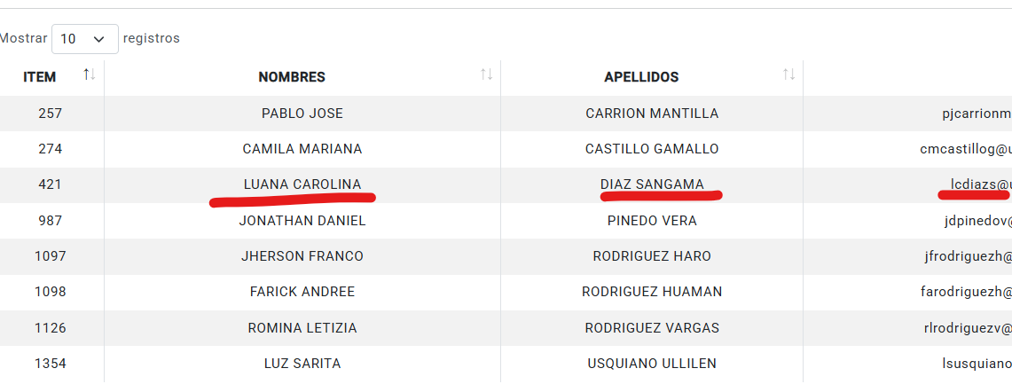**10.- En el archivo de 1486 hay usuarios existentes, pero en pantalla muestra que se esta creando un nuevo usuario.(ok)**

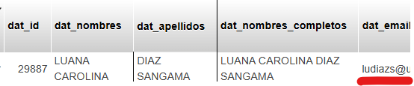

**Otro caso(ok)**

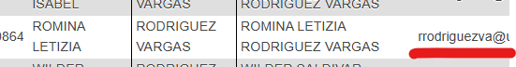 En base de datos.

En pantalla si lo muestra como existente, pero está creando un nuevo correo

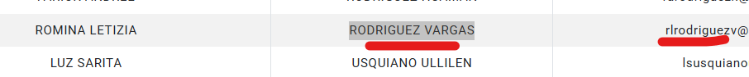

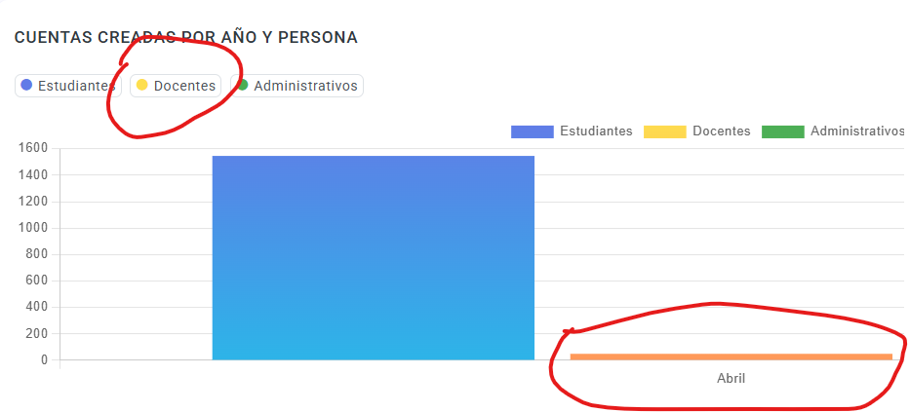**11.- El color del tipo persona docente en la gráfica no coincide. Corregir** (ok)

**12.- Del archivo con 1799 registros para generar cuentas, contiene data con estos 3 ejemplos:**

* 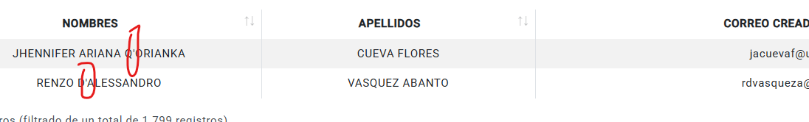**Validar que tanto el nombre como el apellido del usuario no tenga apostrofe, en el caso lo tenga debe guardarse tal cual, en base de datos, actualmente no lo guarda corta el proceso.(ok)**
* **Validar que tanto el nombre como el apellido NO tenga diéresis, en el caso lo tenga debe guardarse tal cual, en base de datos, pero el correo no debe ir la diéresis. Actualmente al guardar no lo hace se corta el proceso.(ok)**
* 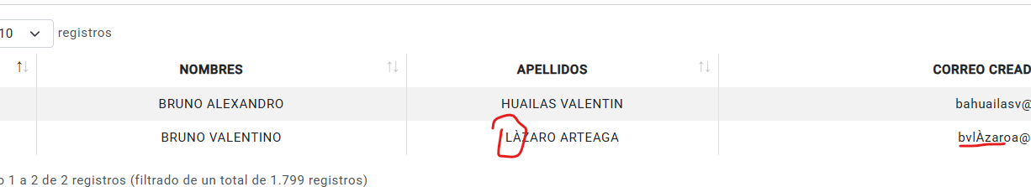**Validar que tanto el nombre como el apellido NO tenga las tildes invertidas, en el caso lo tenga quitarlas y guardarse sin tildes tanto los nombres como apellidos, y el correo debe generarse sin tildes y todo en minúscula. Actualmente al guardar no lo hace se corta el proceso por este problema.(ok)**

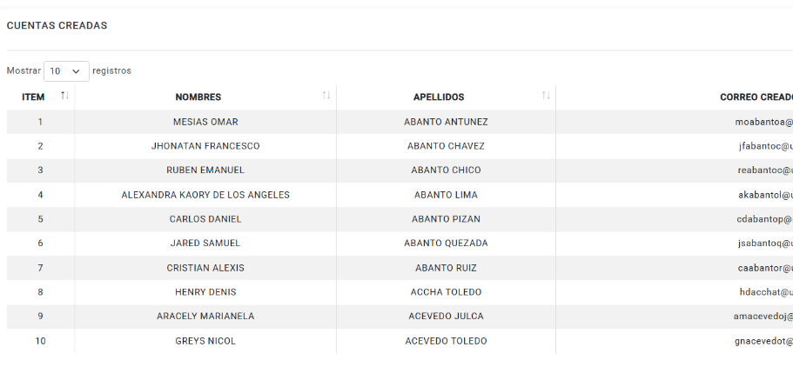**Cuando se tiene estos 3 casos al dar en el botón guardar no hace nada se queda en la misma pantalla no guarda.(ok)**

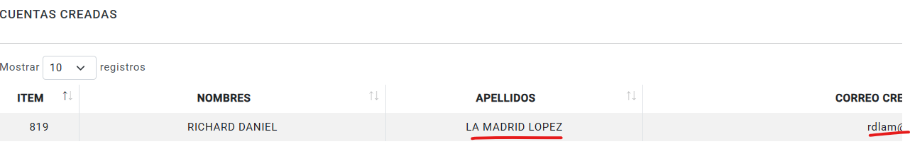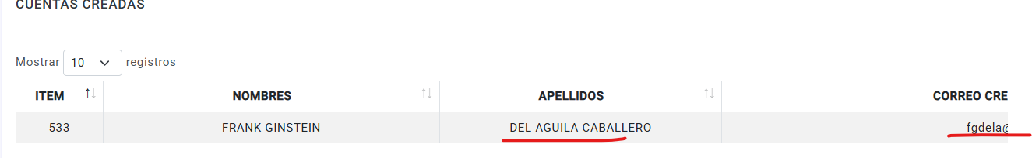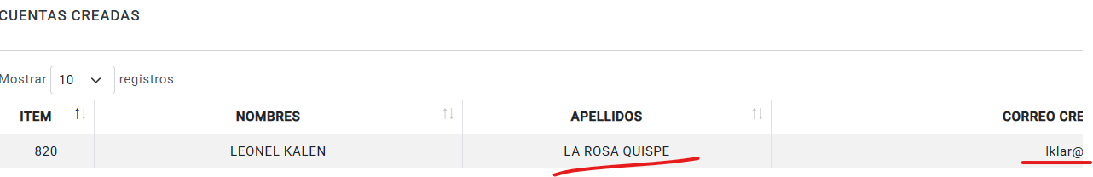**13.- Del archivo con 1799 registros que se sube para generar nuevas cuentas cuando tienen apellidos compuestos como los que se ven en imagen, los correo los corta y al guardar no lo hace se corta el proceso. REVISAR.(ok)**

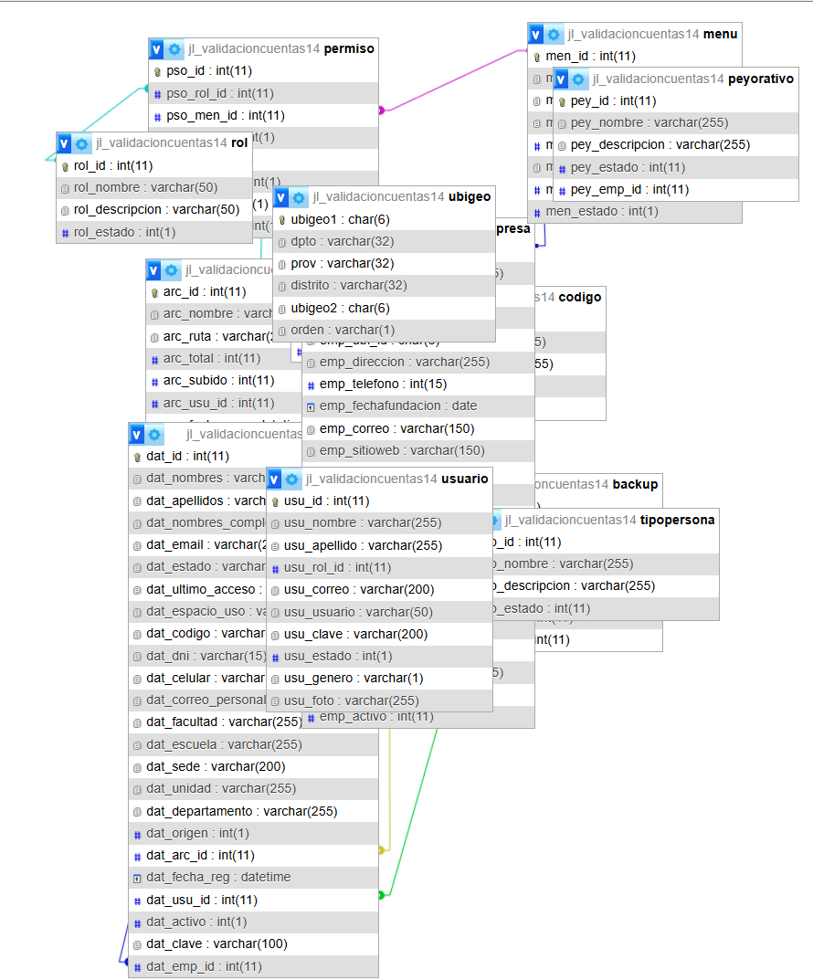**14.- Relacionar todas las tablas y que se visualicen ordenados y visibles en el modelador del phpmyadmin**